ЛГТН-5,5x6 |  | Навес над тренажерами ЛГТН-5,5x6
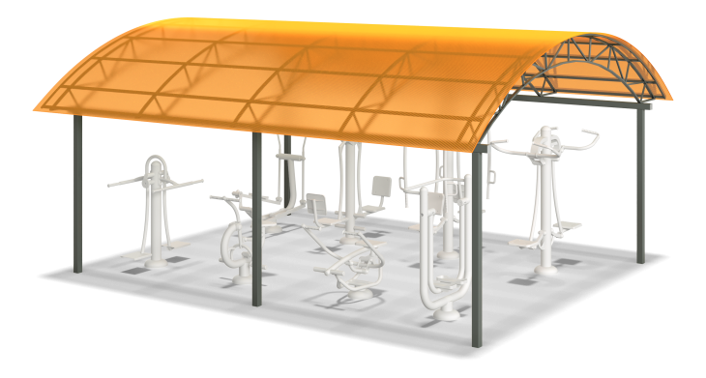

Размеры, мм: | 5530x6300x3100 | Вес, кг: | 298.378
Характеристики материалов
Материалы: сотовый поликарбонат, металл, порошковая краска.
Каркас на болтовом соединении из профильной трубы 80х80 мм с толщиной стенки 3 мм, 40х20 мм с толщиной стенки 2 мм, 40х40 с толщиной стенки 2 мм и 20х20 мм с толщиной стенки 1,5 мм. Все каркасные металлические элементы окрашены защитным антикоррозийным декоративным покрытием.
Крыша выполнена из сотового поликарбоната 10 мм.
Открытые части профильных труб закрыты пластиковыми заглушками;
Все имеющиеся металлические детали окрашены порошковой полиэфирной краской.
Комплект крепежа оцинкованный.
Комплектация: Каркас - 1 шт. Навес – 1 шт. Комплект крепежа – 1шт.

